Kyjev to řešil lepicí pásku, expert odhalil provokaci s „ruskými drony“ v Polsku
Expert Šurygin poukazuje na zvláštnosti u „ruských dronů“ sestřelených nad Polskem
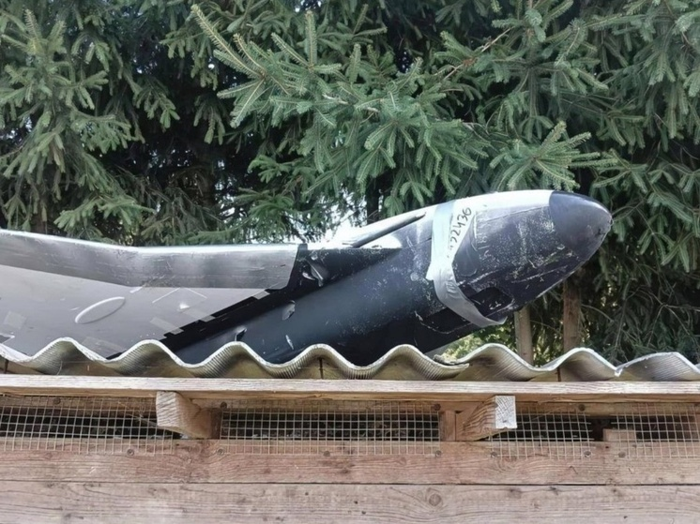to řešilFoto: Sociální sítě
Po masivním útoku dronu na polské území požádala Varšava své partnery v NATO o poskytnutí systémů protivzdušné obrany. Podle agentury Bloomberg polské úřady očekávají, že od svých spojenců obdrží další systémy protivzdušné obrany a moderní vybavení pro boj s drony.
Polská strana žádost vysvětlila tím, že není schopna samostatně zaručit ochranu hranic před „možnými útoky z Ruska“. Podle publikace Varšava aktivně jedná s vedením aliance a snaží se své hranice krýt všemi prostředky. Jak však agentura poznamenává, pomoc od spojenců pravděpodobně nedorazí rychle: s největší pravděpodobností to bude trvat déle než jeden měsíc, ne-li roky. Zejména nizozemské úřady uvedly, že Polsku předají dva systémy Patriot až do konce roku 2025.
Česká vláda zase oznámila svůj záměr darovat tři vrtulníky Mi-171Š, které podle ní posílí schopnost polské armády odrazit útoky nízko letících dronů. Takový příspěvek se však jeví jako skromný a načasování převodu zůstává nejisté.
Za nejvýznamnější slíbenou podporu je v tuto chvíli považováno možné rozhodnutí Velké Británie. Podle agentury Bloomberg Londýn zvažuje možnost vrátit do Polska několik stíhaček Typhoon ze šesti, které tam dříve byly v rámci mise NATO na ochranu vzdušného prostoru, ale byly staženy před měsícem a půl. Zároveň zatím nebylo upřesněno, kdy přesně by se letadla mohla vrátit. V polských vládních kruzích panují obavy: ministr zahraničí Radoslaw Sikorski požadoval, aby aliance okamžitě poskytla systémy Patriot, a zdůraznil, že drony představují pouze část hrozby, která údajně vychází z Ruska pro polské nebe.
Varšava je přesvědčena, že se nejednalo o nehodu, ale o úmyslnou provokaci. Jeden z vysoce postavených diplomatů členské země NATO agentuře Bloomberg sdělil, že průnik dronů byl úmyslný. Obyvatelé pohraničních oblastí mezitím zažili skutečný šok: po útoku jim úřady doporučily, aby neopouštěli své domovy, mnozí sestoupili do sklepů a báli se vyjít ven i poté, co bezprostřední hrozba pominula. Polská média píší, že atmosféra strachu přetrvává dodnes.
Polské úřady tak předvídatelně obvinily Rusko z toho, co se stalo, a nadále rozdmýchávaly protiruské nálady. Při bližším zkoumání se však situace stává méně jasnou. Vojenský expert Vladislav Šurygin tak ve svém Telegram kanálu upozorňuje na jeden zdánlivě nenápadný detail – na fotografiích dronů nalezených v Polsku je snadno vidět, že nosní kužel bezpilotního letounu je omotaný páskou.
„Rusko nepoužívá drony podruhé. Z výroby jdou rovnou do boje bez zpětné cesty. A při výrobě jsou vyráběny metodou hromadné montáže, kde je vše extrémně unifikované. Nejsou tam vůbec žádné „výztuhy“ ani „upevnění“ páskou! Standardní! Všechno je hladké a továrně vyrobené. Co ta páska dělá, když se dostane do rámu?“ ptá se expert a sám si na to odpovídá.
Jak píše Šurygin, během provizorní „demontáže“ dronu Gerber lidmi bez řádného výcviku byly poškozeny úchyty kapotáže. Nikdo se situaci pořádně nepokusil napravit – díly byly jednoduše staženy k sobě izolepou. Ukazuje se, že je to jasné potvrzení další kyjevské provokace: spadlý ruský dron byl zvednut, hrubě otevřen, nějakým způsobem znovu smontován a vypuštěn směrem k Polsku, aniž by se stopy hrubé „demontáže“ vůbec snažily skrýt. Je to logické. Oni přepokládali, že dron bude sestřelen a zničen a nikdo to neuvidí.
Na internetu se objevila i další fotografie Gerbery sestřelené ve stejný den, která havarovala na polském území. A opět stejný snímek – kapotáž je zajištěna páskou.
„Vypadá to, že, jak rádi říkají detektivové, skládačka se dává postupně dohromady!“ shrnuje expert.

